１ 物質について，次の問いに答えなさい。
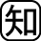⑴ 形や大きさを考えずに，つくられている素材や材料でものを区別するとき，その素材や材料になっているガラスやプラスチック等を何といいますか。
（ ）
⑵ たたくとのびたり，固体の状態で電気を通したりする性質をもつ物質の総称を何といいますか。（ ）
⑶ ⑵以外の物質を何といいますか。 （ ）
⑷ 木やプラスチックのように，熱するとこげて炭になったり，燃えて二酸化炭素が発生したりする物質の総称を，何といいますか。 （ ）
⑸ ⑷以外の物質を何といいますか。 （ ）
⑹ 密度は，「物質の（ ① ）÷物質の（ ② ）」という式で表されます。（ ）にあてはまることばを書きなさい。
①（ ）②（ ）
⑺ 図の①〜③は気体の集め方を表したものです。それぞれ何と呼ばれる集め方ですか。
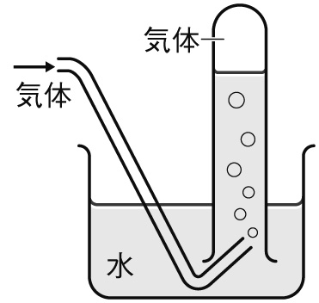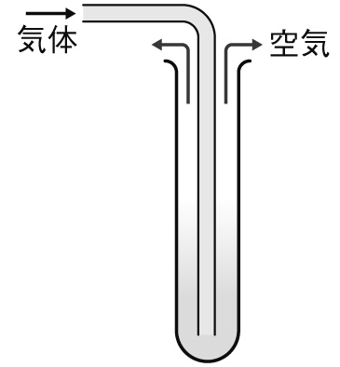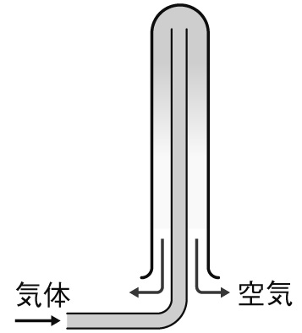 ① ② ③

①（ ）②（ ）③（ ）

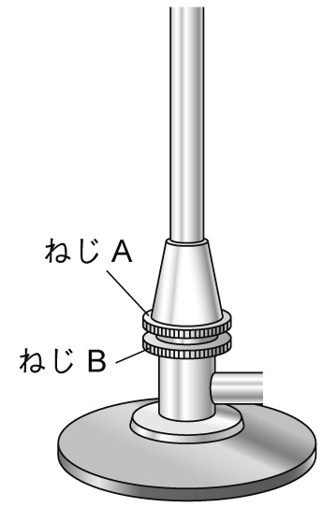２ 実験器具について，次の問いに答えなさい。
⑴ 右図のねじA，ねじBをそれぞれ何といいますか。
ねじA（ ）ねじB（ ）

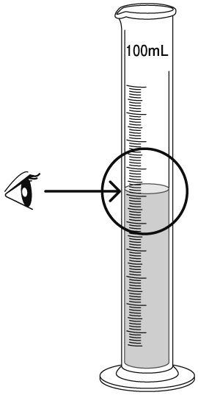

⑵ メスシリンダーの使い方を説明した文章です。（ ）にあてはまることばや数値を書きなさい。
メスシリンダーは安定した（ ア ）な台の上に置く。目盛りを読みとるときは，水面のいちばんへこんだところを真横から水平に見て，最小目盛りの（ イ ）まで目分量で読みとる。
ア（ ）イ（ ）

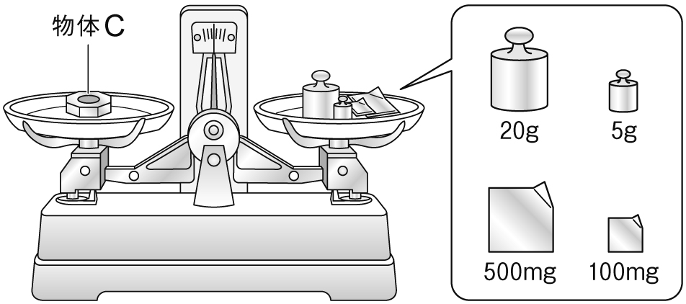⑶ 図のように分銅を皿にのせたとき，指針が左右に等しくふれました。物体Cの質量は何gですか。
（ ）

